Вакцинация против гриппа. Бесплатная / платная
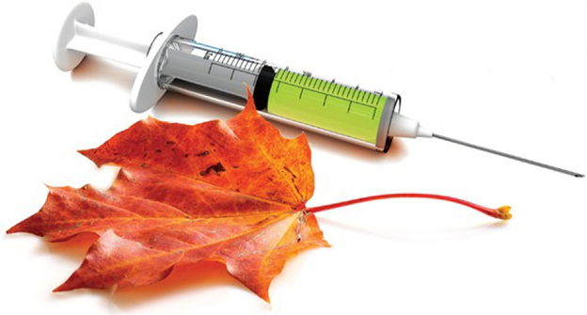
Единственным надежным средством профилактики гриппа является вакцинация.
Вакцинация против гриппа проводится в соответствии с приказом Министерства здравоохранения РФ от 21 марта 2014 г. № 125н «Об утверждении национального календаря профилактических прививок и календаря профилактических прививок по эпидемическим показаниям», а также в соответствии с постановлением Главного государственного санитарного врача РФ.
Оптимальным временем проведения прививок против гриппа является период с сентября по ноябрь, т.к иммунитет формируется примерно в течении 2-х недель. При соблюдении сроков проведения вакцинации иммунитет после прививки успеет сформироваться до подъема заболеваемости.
В рамках национального календаря профилактических прививок иммунизации против гриппа подлежат:
- дети с 6 месяцев;
- учащиеся 1 - 11 классов; обучающиеся в профессиональных образовательных организациях и образовательных организациях высшего образования;
- взрослые, работающие по отдельным профессиям и должностям (работники медицинских и образовательных организаций, транспорта, коммунальной сферы);
- беременные женщины;
- взрослые старше 60 лет; лица,
- подлежащие призыву на военную службу;
- лица с хроническими заболеваниями, в том числе с заболеваниями легких, сердечно-сосудистыми заболеваниями, метаболическими нарушениями и ожирением.
Где сделать прививку?
Для того чтобы пройти вакцинацию необходимо обратиться в поликлинику по месту жительства к участковому терапевту, к дежурному врачу или к педиатру в случае, если вакцинация проводится ребенку.
Перед вакцинацией врач проведет осмотр и определит наличие или отсутствие противопоказаний к проведению вакцинации.
Своевременная вакцинация - эффективная защита от гриппа!

